Аннотация
Проблема развития речи ребенка является одной из актуальных. Поэтому определение направлений и условия развития речи относится к числу важнейших педагогических задач. Одной из задач коррекционной педагогики является совершенствование методов, приемов, направленных на преодоление и предупреждение речевых нарушений. Ведущая детская деятельность – это игровая. А. С. Макаренко неоднократно подчеркивал, что воспитатель – это организатор жизни детей, поэтому он должен с ними играть. «Если педагог будет только поучать, настаивать, то он будет посторенней силой, может быть полезной, но не близкой».
В связи с этим на базе МАДОУ детский сад №15 «Светлячок» города Салаира Гурьевского района в течение полутора лет учитель-логопед использовала разнообразные игровые формы организации и проведения встреч с педагогами и родителями в клубе «Педагогический университет – логопедический факультет». Это: «Игровые тренинги», «Логопедическая гостиная», «Круглый стол», «Лабиринт знаний», «Деловая игра», «Семинар-практикум».
Названные формы способствовали повышению профессионального мастерства и компетентности педагогов МАДОУ по формированию произносительных навыков, развитию фонематического восприятия, навыков звукового анализа и синтеза, совершенствование лексико-грамматических представлений, проведение артикуляционной, дыхательной и пальчиковых гимнастик, развитие связной речи.
В результате, как итог, 20 декабря 2015года была проведена интеллектуальная игра «Знатоки коррекционной педагогики». В данном мероприятии принимали участие старший воспитатель, педагог-психолог, учитель-логопед, воспитатели дошкольного образовательного учреждения; магистры – учителя – логопеда дошкольных учреждений Гурьевского муниципального района; гости – специалисты Управления Образования и информационно-методического центра; воспитатели, старшие воспитатели дошкольных образовательных учреждений.
В программе интеллектуальной игры были представлены игровые методы и приемы, которые используются педагогами в непосредственно-образовательной деятельности. Преимущество имела совместная практическая деятельность участников игры с гостями.
В разделе «Артикуляционная гимнастика: Воспитатель Любовь Анатольевна составили сказку про «Веселый язычок» из кубиков с картинками артикуляционных упражнений.
Учитель-логопед Валентина Владимировна продемонстрировала игровой персонаж «Лягушку-говорушку» который использует для проведения артикуляционной гимнастики.
В разделе «Мелкая моторика»: Воспитатель Елена Викторовна провела мастер-класс пальчиковой игры «Весёлый оркестр» с использованием перчаток. Педагог-психолог Инна Алексеевна делилась опытом проведения самомасажа и изготовление погремушек из фасоли.
Раздел «Связная речь». Об использовании мнемотехники в своей работе познакомили воспитатели Людмила Леонидовна и Светлана Анатольевна: при обучении составлению рассказов; при заучивании стихотворных текстов.
Раздел «Звуко-буквенный анализ». Учитель – логопед Инна Владимировна представила игровой персонаж «Звуковичок». Звуковички живут в Стране Живых слов и занимаются звуковым строительством. Ольга Петровна - воспитатель провела электронную игру «Назови слово».

Раздел «Грамматический строй речи»
Анна Борисовна поделилась опытом по расширению словарного запаса через игру «Слова – одной семейки». Оксана Николаевна раскрыла систему работы по лексической теме «Посуда» с использованием различных игровых приемов.

В раздел «Детские паузы» вошли:
- Музыкальная пауза – Музыкальная игра «Купим мы, бабушка, тебе курочку»
- Речевая разминка - миниатюра по стихотворению Э.Успенского «Разноцветная семейка»
- «Черный ящик» - ответы на детские вопросы помогли узнать, что находится в черном ящике (гармошка).
Учитель – логопед Инна Владимировна подвела итог интеллектуальной игры, отметила, что проблема речевого развития детей дошкольного возраста по сей день остается актуальной. Поблагодарила всех за активное участие, пожелала творческих открытий, непрерывного восхождения к высотам мастерства.
В заключении исполнили гимн.

Итоговое мероприятие в работе логопедического клуба с родителями
Интеллектуальная игра «Знатоки коррекционной педагогики»

Звучит музыка «Что, Где, Когда»
Логопед.
Уважаемы родители, мы рады приветствовать Вас. Сегодня вы - знатоки коррекционной педагогики покажете свою эрудицию по речевому развитию детей дошкольного возраста.
Речь – царица всех наук, так считал мудрец Еврипид. Человек способен словом влиять на других, убеждать, спорить, достигать успеха, получать удовольствие от спектакля и фильма, понимать юмор и шутить, создавать стихотворения, поэмы, песни и даже спасти СЛОВОМ. Это ли не чудо!
Речь является очень важным этапом в развитии ребенка. Только через родной язык ребенок входит в жизнь окружающих его людей, вступает в общение, может понятно выразить свои мысли, желания, задать вопросы, договориться со сверстниками о совместной игре.
Игра представляет собой особую деятельность, которая расцветает в детские годы и сопровождает человека на протяжении всей жизни. Все мы родом из детства. И среди разрозненных фотографий детской памяти самые яркие кадры – игры.
Звучит музыка «Что наша жизнь – Игра»
Уважаемые знатоки прошу занять свои места.
Сигнал (волчок).
1 Раунд «Артикуляционная гимнастика»
Внимание вопрос.
- Какие артикуляционные органы участвуют в образовании звуков? (Язык, губы, зубы, нижняя челюсть, твердое небо, голосовые связки, носовая полость).
- Назовите артикуляционные упражнения, покажите, как они выполняются, для образования каких звуков они используются?
- Формы проведения артикуляционной гимнастики? (сказки, по картинкам, по образцу, с использованием игрушек, по названиям, под счет)
Логопед: Все названные формы приемлемы для работы с детьми дошкольного возраста. Но более эффективными и интересными для детей являются сказки и игровой персонаж.
Слово предоставляется Любовь Анатольевне и Валентине Владимировне (составление сказки «Веселого язычка из кубиков»; артикуляционная гимнастика с использованием игрового персонажа «Лягушка – говорушка»).
Любовь Анатольевна:
Чтоб красиво говорить,
Звуки все произносить,
Нужно делать всем ребяткам
Артикуляционную зарядку
Станут сильными рот и губы
И язык послушным будет
Сказку мы сейчас расскажем
и гимнастику покажем.
Откройте свои рюкзачки и посмотрите, у кого лежат кубики. Возьмите их и пройдите, пожалуйста, к столу (6 человек достают кубики из рюкзачков и проходят для составление сказки из кубиков).
Перед вами кубики с изображением упражнений артикуляционной гимнастики. Нужно разложить кубики и составить сказку про «Веселый язычок»
Валентина Владимировна: (работа с залом). А с вами, уважаемые родители, продолжаем.
Я квакушка-поскакушка
И ужасная болтушка
И веселый мой язык
Любит двигаться прыг-прыг.
Приглашаю поиграть
Язычком всем вместе
Будет ротик развивать
Гимнастикой интересной
Ква-ква-ква!
С ней, мы и поиграем.
Упражнение - Лопаточка. Рот открыт, широкий расслабления язык лежит на нижней губе.
Раз-два-три-четыре-пять,
Мы идем, идем гулять,
Все лопаточки возьмем
И в песочницу пойдем.

Упражнение - Маятник. Ходит мятник в часах:
Влево - тик, а вправо – так.
Ты сумеешь сделать так:
Тик и так, тик и так?
Упражнение - Качели. На веселые качели
Таня и Никита сели.
Опустились вниз качели,
А потом наверх взлетели.
Вместе с птицами, наверно,
Улететь они хотели
Всем спасибо, молодцы. Передаем слово нашей подгруппе с кубиками.
Родители рассказывают придуманную сказку о «Веселом язычке»
Сигнал (волчок).
2 Раунд «Мелкая моторика»
Внимание вопрос.
  - Известный исследователь детской речи М.М. Кольцов пишет: «Развитие руки и речи у людей идет параллельно. Сначала развиваются
(поставьте слова в нужном порядке продолжите высказывание) тонкие движения пальцев рук, затем появляется артикуляция слогов. Есть свое основание рассматривать кисть руки как орган речи».
2. Чему способствует пальчиковая гимнастика:
- Способствует овладению навыками мелкой моторики;
- Помогает развивать речь;
- Повышает работоспособность коры головного мозга;
- Развивает у ребенка психические процессы: мышление, внимание, память, воображение;
- Снимает тревожность.
3. Какие нетрадиционные игры и упражнения вы применяете в своей работе по развитию мелкой моторики (массаж: шестигранными карандашами, мячиками-ежиками, зубной щеткой, грецкими орехами; бельевыми прищепками. Рисование: пальчиками, косточками, камешками, ракушками, пуговицами, веревочками, пробками от пластмассовых бутылок).
Логопед:
Как мы видим, существует множество разных приемов для развития мелкой моторики рук, которые помогают детям расслабиться, получить положительные эмоции, предупреждая и исправляя различные речевые нарушения. Со своей «изюминкой» познакомит Вас Елена Викторовна и Инна Алексеевна.
Наше выступление мы хотели бы начать словами известного педагога Василия Александровича Сухомлинского: «Истоки способностей и дарования детей – на кончиках пальцев. От пальцев… идут тончайшие нити – ручейки, которые питают источник творческой мысли. … Чем больше мастерства в детской руке, тем умнее ребенок».
Мы продемонстрируем вам некоторые приёмы, которые используем со своими детьми. (самомасаж, изготовление погремушек из фасоли и пальчиковая игра с перчатками).
Уважаемые родители! У кого в рюкзаках находятся бусины, пройдите, пожалуйста, за столы.
Самомассаж. Возьмите в руки две бусины, катайте их между ладонями и пальчиками, повторяя слова. Делайте вместе со мной:
Покатаю я в руках бусины-горошки,
Станьте ловкими скорей,
Пальчики, ладошки.
Бусины я катаю,
Между пальчиков верчу,
Непременно каждый пальчик
Быть послушным научу.
Изготовление погремушек.
Возьмите бутылочки. Кладите в них фасолинки двумя указательными пальцами, повторяя при этом слова. Делайте вместе со мной:
Мы фасолинки берём,
Их в бутылочку кладём.
Получится игрушка -
Из фасоли погремушка.
Теперь кладите в бутылочки фасолинки двумя средними пальцами, повторяя при этом слова:
Мы фасолинки берём,
Их в бутылочку кладём.
Получится игрушка -
Из фасоли погремушка.

А теперь кладите в бутылочки фасолинки двумя безымянными пальцами, повторяя при этом слова:
Мы фасолинки берём,
Их в бутылочку кладём.
Получится игрушка -
Из фасоли погремушка.
Закрутите крышечку. Используйте как погремушку: 1-2,1-2-3!
Пальчиковая игра «Весёлый оркестр» (с залом).
Уважаемые родители! Достаньте из рюкзака перчатки. Мы будем с вами играть в пальчиковую игру «Весёлый оркестр». При помощи пальцев и кистей рук вы будете показывать то животное, о котором идёт речь и выполнять то действие, которое описано.
Кот играет на баяне,
Зайка наш на барабане,
А лягушка на трубе
поиграть спешит тебе.
Наш зубастый серый волк
В пианино знает толк.
Петух аккорды вспоминает,
На гитаре нам играет.
Ёжик наш смычок вдруг взял
И на скрипке заиграл.
Если станешь помогать,
Будем вместе мы играть
(все животные играют)
Спасибо всем! Приглашаем вас в зрительный зал.

3 Раунд «Связная речь»
Внимание вопрос.
  - Главная задача связной речи?
Главная задача связной речи – совершенствование монологической речи дошкольника через виды речевой деятельности, а именно:
- Пересказ литературного произведения.
- Составление описательных рассказов о предметах, объектах, явлениях природы.
- Создание различных видов творческих рассказов.
- Освоение форм речи – рассуждение.
- Составление рассказов по картине, сюжетным картинкам.
- Вспомогательные средства, необходимые для преодоления речевого недоразвития у детей с ОНР? (наглядность, моделирование)
- Нетрадиционные средства моделирования? (схематический рисунок, отвечающий плану рассказа; пиктограммы, символы, предметные картинки, коллажи, мнемотаблицы)
Логопед:
Чтобы активизировать речь ребенка вызвать интерес к речевому общению и повысить активность на занятиях целесообразно использовать различные средства моделирования, в том числе и мнемотехнику. Она используется в работе с детьми
-при обучении составлению рассказов;
-при заучивании стихотворных текстов.
О использовании мнемотехники Вас познакомит Людмила Леонидовна и Светлана Анатольевна.
Людмила Леонидовна: Уважаемые родители, перед вами находятся рюкзачки. У кого в рюкзаках есть осенний лист пожалуйста пройдите ко мне.
Работа с залом.
Светлана Анатольевна: Уважаемые родители, пожалуйста, посмотрите на доску, здесь находятся картинки. Давайте рассмотрим и назовём их.
- Брусника- осенняя ягода
-Термометр и снежинки - ассоциируется с холодом
- Сердце (С чем ассоциируется сердце?) - любовь, тепло
- Птицы летят (Как вы думаете куда?) - в тёплые края
-Море- (какое море?) - синее, большое
-Дерево (Какое оно?) - осеннее
-Деревья (В какой убор они одеты?) - разноцветный
-Грустное солнце (Как можно сказать по-другому?) - оно не смеётся
-Цветы (С чем они ассоциируются?) - с запахом благовонии
- Девушка в осеннем наряде (Кто она такая?) - осень
- Тучка и дождь (С чем ассоциируется?) - грустью и слезами.
Может быть, кто-то догадался, о чём это стихотворение? (Об осени). Я предлагаю вам вспомнить всем известное стихотворение К. Бальмонта «Осень». А помогут нам в этом картинки.
Поспевает брусника,
Стали дни холоднее.
И от птичьего крика
В сердце только грустнее.
Стаи птиц улетают
Прочь за синее море.
Все деревья блистают
В разноцветном уборе.
Солнце реже смеётся,
Нет в цветах благовонья.
Скоро осень проснётся
И заплачет спросонья.
Спасибо.
Работа с группой.
Людмила Леонидовна: Предлагаю вам рассмотреть картинки-схемы (картинки на тему осень) и сказать с чем они ассоциируются, и что обозначают. А теперь предлагаю рассмотреть мнемотаблицу с этими же карточками - схемами и при помощи них составить рассказ об осени.
Группа выходит на середину зала
Людмила Леонидовна: Предлагаю одному участнику из группы рассказать рассказ «Осень» при помощи мнемотаблицы (мнемотаблица высвечивается на экране телевизора).
Людмила Леонидовна: К. Д. Ушинский сказал: «Учите ребёнка каким-нибудь неизвестным ему пяти словам – он будет долго и напрасно мучиться, но свяжите двадцать таких слов с картинками, и он усвоит на лету».
Спасибо пройдите в зал.

4 Раунд «Фонетика»
Внимание вопрос.
  - Как вы понимаете слово «опредметить» звуки? (познакомить в стихотворной форме с песенкой жука Ж, водички С, комара З, гуся Ш, мотора Р, паровозика Ч, ежика (пыхтелка) П.
  - Какие согласные звуки всегда мягкие (й,щ ,ч), всегда твердые? (ж, ш, ц)
  - Эффективные методы и приемы при знакомстве со звуками и буквами?
Уважаемые родители! У кого в рюкзачках буквы пройдите, пожалуйста, со мной. Ваша задача определить с какого звука начинается название вашей картинки и обозначить его буквой. Какое слово у нас получилось? (светлячок). Сейчас сделаем звуковой анализ слова СВЕТЛЯЧОК. Подберите к каждой букве Звуковичка.
Представление: современный метод обучения дошкольников грамоте является звуковым. Это означает, что детей знакомим сначала не с буквами родного языка, а с его звуками. И одним из приемов является зрительный символ – в данном случае игровой персонаж Звуковичок. Звуковички живут в Стране Живых слов и занимаются звуковым строительством.
Чтобы слово нам собрать
Надо звуки отгадать
Красные – гласные
Синие, зеленые – согласные
Помог нам в этом Звуковичок
Составить слово Светлячок.
Работа с залом. Вашему вниманию предлагаю игру «Назови слово»
Ваша задача: определить звук по счету, обозначить его буквой и назвать слово.
Большое спасибо! Проходите на свои места.

5 Раунд «Грамматический строй речи»
Внимание вопрос.
  - Что включает в себя понятие: «Формирование грамматического строя речи»? (Это работа над морфологией (изменение по родам, числам, падежам, лексикой (образование одного слова на базе другого, синтаксисом (построение простых и сложных предложений)
- Создание нового слова на базе другого однокоренного слова при помощи приставки, суффикса (словообразование).
- Методы формирования грамматически правильной речи?
- Дидактические игры.
- Игры-драматизации.
- Словесные упражнения.
- Рассматривание картин.
- Пересказ коротких рассказов и сказок.
Факторы развития языка ребёнка и его грамматического строя многообразны, и соответственно многообразны педагогические методы и приёмы.
Детские паузы
«Черный ящик»
- Прежде чем отгадать, что лежит в черном ящике, внимательно посмотрите на нас.
- Это русский народный музыкальный инструмент.
- Чтобы владеть этим инструментом надо знать 7 нот.
- В его названии 8 букв и 8 звуков.
- Его название звучит одинаково с названием артикуляционного упражнения для постановки звуков Р и Ш.
- Если я возьму в руки этот музыкальный инструмент, то ваши ноги пойдут в пляс.
ГАРМОШКА
Исполняется частушка.
Ну-ка, рот пошире, крошки
Поиграем на гармошке!
Язычок не отпускаем, только ротик открываем.
Раз, два, три, четыре, пять
Нам не трудно повторять!

Музыкальная разминка «Купим мы бабушке, курочку».
Стихотворение «Разноцветная семейка»

Логопед.
«Дети – это счастье, созданное нашим трудом.
Занятия, встречи с детьми, конечно, требуют душевных сил, времени, труда.
Но ведь и мы счастливы тогда, когда счастливы наши дети, когда их глаза наполнены радостью». В.А. Сухомлинский
Уважаемые родители! Мы уверены, благодаря вашему доброму отношению к ребенку, терпению, вашему большому труду речь каждого ребенка будет развиваться своевременно и без особых проблем. Ребенок научится общаться и чувствовать себя комфортно и в детском саду, и дома и в дальнейшем в школе. Спасибо всем за активное участие.
Игра заканчивается гимном.

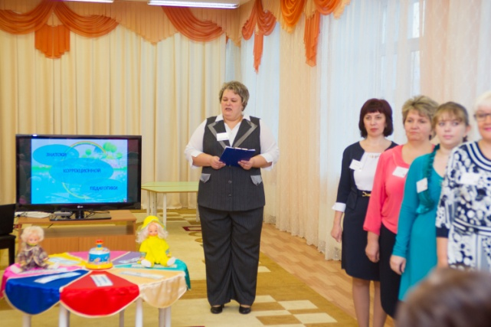
Интеллектуальная игра
"Знатоки коррекционной педагогики»

Приветствие родителей
участников игры

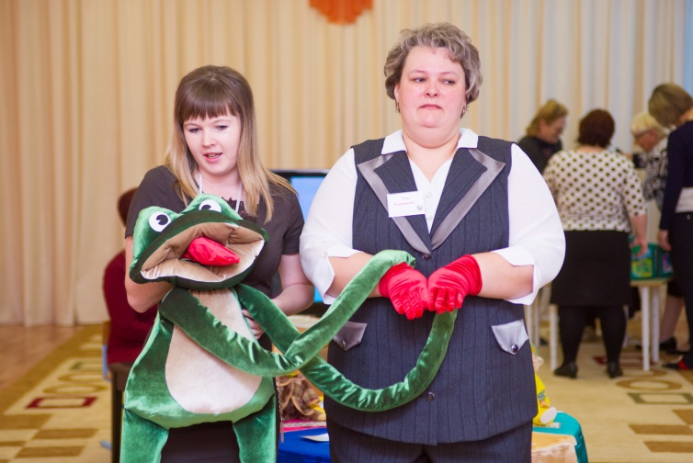

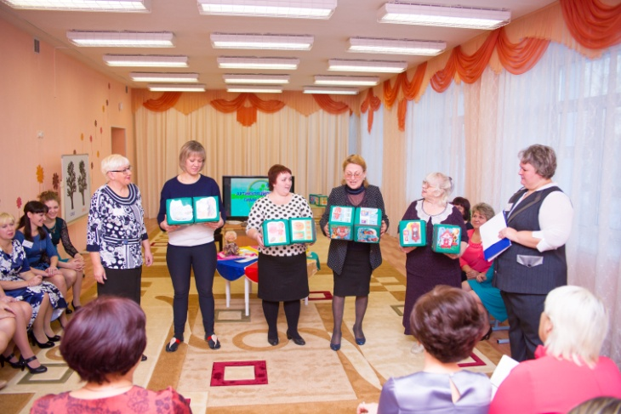

Артикуляционная гимнастика с
"Лягушкой - говорушкой"

Составление сказки с помощью кубиков
"О веселом язычке"

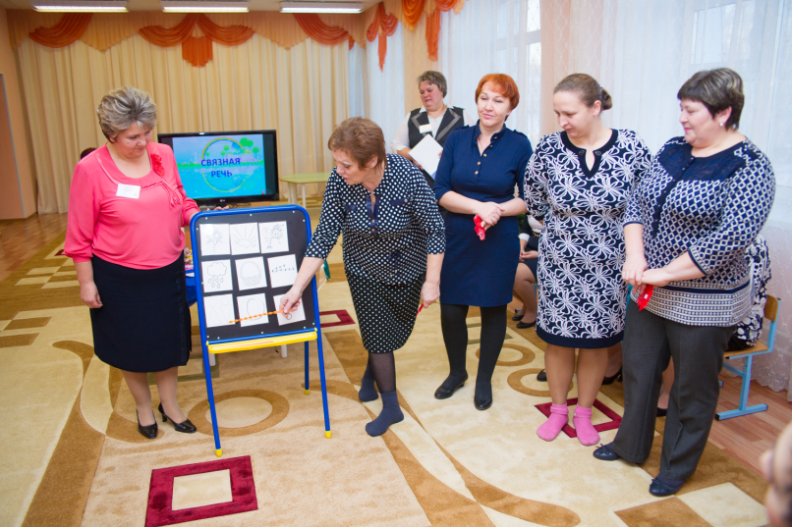

Составление рассказа об осени
по мнемотаблице

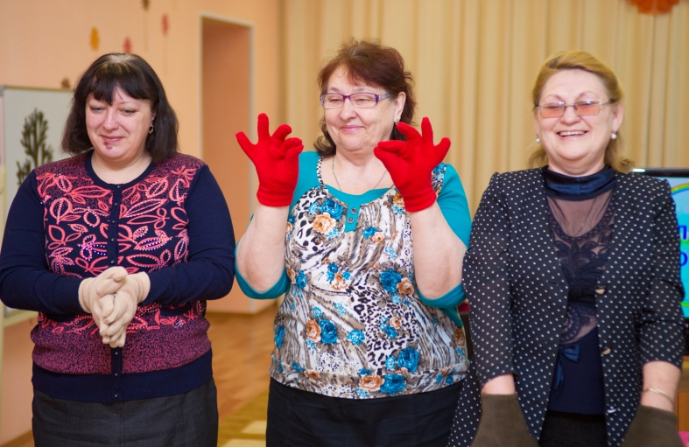
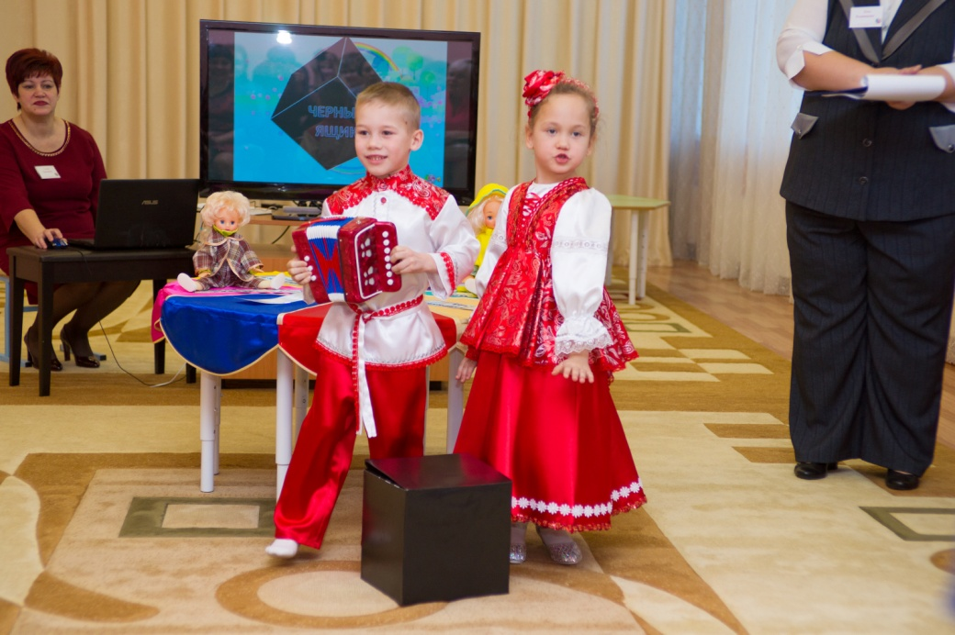
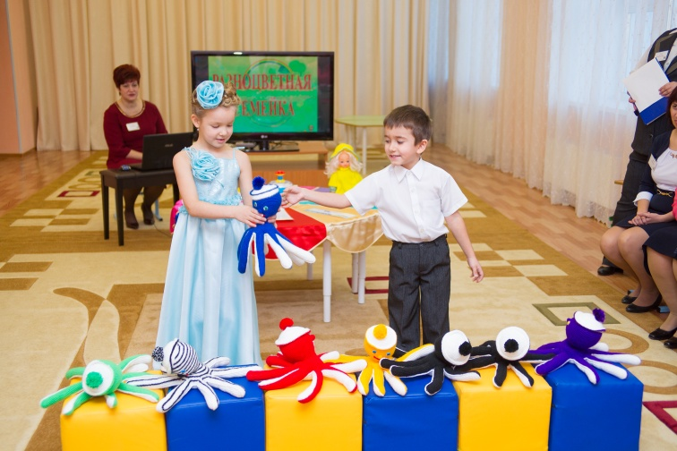
Пальчиковая игра
"Веселый
оркестр"
ДЕТСКИЕ ПАУЗЫ
Черный ящик
Разноцветная семейка

